Ára: 190 Ft
X. évf. szám Évközi XIX. vasárnap 2023. augusztus 13.
Népszokások Nagyboldogasszony ünnepén
Cikkünk az 5.oldalon
Szűz Mária temetése

Első ének (Karancsberény - Hulitka Róbert saját gyűjtéséből)
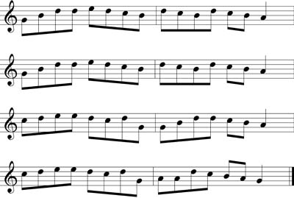
Egykor midőn Szűz Mária árvaságán búsula
Fölmegy olajfák hegyére, honnan mennybe ment fia.
Imádkozik kívánsággal szent szíve elbágyada,
Hogy ily soká szent fiától árvaságra van hagyva.

Azonnal Gábriel angyal eleibe leszálla
Fényességgel a kezébe tart egy olajfa ágat.
Mondván Üdvözlégy Mária, én Uramnak szent anyja,
Örülj, örvendj, mert szent fiad kérésed meghallgatta.

Monddá azért Szűz Mária: Édes őrző angyalom
Mit jelent e szép köszöntés, amit mondtál, nem tudom
Te szent fiad hozzád küldött, hogy neked megjelentsem,
Mert közel van az az idő, hogy magához felvegyen.

Kérlek tehát alázattal édes őrző angyalom
Mond meg nekem mely nap leszen az én boldog halálom
És szent Fiamnak jelet tartsd meg utolsó kívánságom,
Három dolgot kérnék tőled, hogyha kedvét találom.

Első, hogy én halálomkór szent Fiam jöjjön hozzám,
Második az apostolok legyenek a házamnál,
Harmadik kívánságom édes őrző angyalom
Óhajtom, hogy halálomkór a gonosz lelket ne lássam! Ámen.
(Dallam: http://nepzeneipeldatar.hu/bongeszes/?tid=4770)

Második ének (Karancsberény - Hulitka Róbert saját gyűjtéséből)
(Változata: A dicsőséges halál vagy Szűz Mária elalvása és felébredése
http://mek.niif.hu/07800/07884/html/szoveg_ori.html)

Az olajfák hegyét esti fény borítja,
A sötét golgotát a napfény sugara.
Rózsaszínre festé, melynek tetejébe
Egykor a vér oltár tekintett az égre.

Letűnt a nap, s a hold már jó magasan jár,
Leragyog a földre ezer csillagsugár.
Ki járhat ily későn sötét gyászruhába,
Az illatot hintő olajfák árnyába.

Bánatos arcára rásüt a hold fénye,
Két szeméből könny hull a harmatos fűre.
Bánat rózsák nyílnak két halovány arcán,
Keze összetéve ima zeng ajkán.

És midőn elérte azon drága helyet,
Hol az Üdvözítő vért verejtékezett.
Térdre hullva bomlott a földre,
Szelíd szent szíved búsan néz a földre.

Bánatos zokogás töri meg a csendet,
Amely e bánatos kebelből felzengett.
Oly keservesen sír, mint a bús gerlice,
Mély fájdalom lehet bánatos szívébe.

Búsan zeng ajkáról a siralmas panasz,
Óh mikor derül rám a mennyei tavasz.
Ó bárcsak tudnám, hogy mikor ér már véget,
Ez a búval teljes gyászos földi élet.

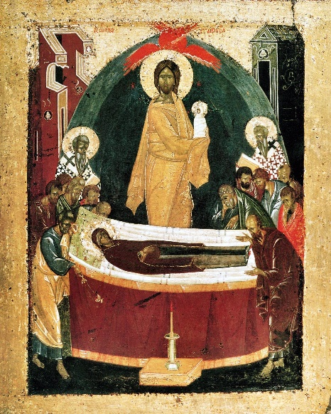
Szűz Mária volt az ki így fohászkodott,
És szent fia után égbe vágyakozott.
A csillagok felé kitárja két karját,
Epedő szent vággyal kérte édes fiát.

A földön elhagyott, akiket szerettem,
Elhagyott szegény özvegy árva lettem.
Bús árvaságomnak csak akkor lesz vége,
Ha veled örvendek szent fiam az égben.

A csillag fényében mint felkelő hajnal,
Leszállott a földre Gábriel arkangyal.
Az olajfák hegyén Szűz Mária előtt,
Mennyei hangokkal e kép köszönté őt.

Köszöntelek téged az égiek nevében,
Mária a Szentháromság személyében.
Szent fiad elébe felszállott kérésed,
Szent Atyjával együtt meghallgatott téged.

Midőn három hajnal gyöngyharmata lehull,
Reád egy fölséges égi álom borul.
Angyalok fogják le szelíd szemeidet
Istennek szentjei virrasztanak feletted.

Harmadik ének (Szöveg -Hulitka Róbert saját gyűjtéséből)
Dallama: https://nepenekgyujtemeny.keesz.hu/hatvanharom-evet-betoltott-maria
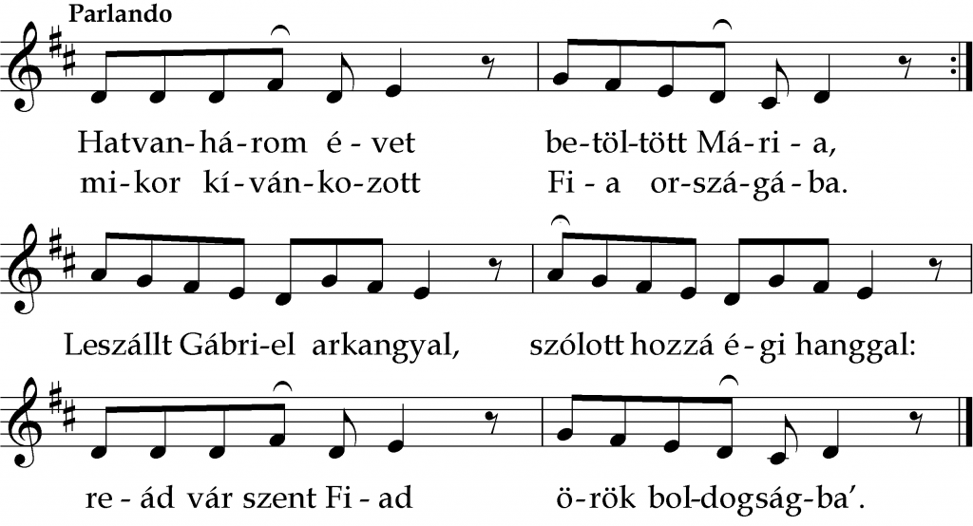
Hatvanhárom évet betöltött Mária
Midőn kívánkozott fia országába.
Leszállott Gábor arkangyal, így szólt hozzá égi hanggal:
Reád vár szent Fiad örök boldogsággal.

Ezt az üzenetet amidőn meghalá
Szent János apostolnak örömmel elmondá,
Hogy elérte élte végét és elhagyta hű gyermekét:
És csendes álomra zárja le szent szemét.

Oly gyönyörű halál és oly csendes álom
Mint a Máriáé nem volt a világon.
Nincs elhervadva orcája, szent mosolyra nyílik szája,
Olyan mint az égnek fehér lilioma.

A szép Szűz Mária gyászterítőn fekszik
Hófehér fátyollal Szent testét befödik
Azután az apostolok felfogák a gyászkoporsót,
Vállaikon vitték a benne nyugovót.

Amidőn kiértek a temetőkertbe
A Szent Szűznek testét zokogva tették le.
Három napig virrasztották a drága Szűz koporsóját,
A Szent apostolok siratják halálát.

Szent Tamás apostol amint megérkezett
Ki a gyászesetről még nem tudott semmit.
Kérte apostol társait, hogy a koporsó födelit
Vegyék le, hogy lássa a Szent Szűznek testét.

Örömmel megtették az ő kívánságát,
De be nem tölthették jámbor óhajtását.
Mert a virágok virága nem volt már a koporsóban
Felszállott szent Fia örök hazájába.

Egy fény töltötte be a sötét sírboltot,
Melyből az ég felé rózsa illat szállott.
A Szűznek szent testét ég felé angyalok vitték.
Kérjük mindnyájan, hogy értünk esedezzék. Ámen.

Népszokások Nagyboldogasszony ünnepén
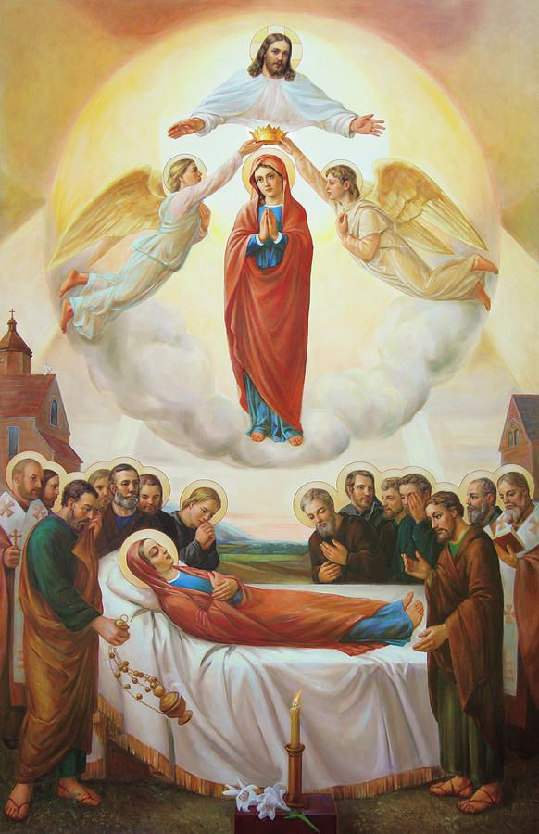
Számos kötődik a temetőhöz, elhunytakhoz. Máriapócson ~ elszenderülését a gör. és lat. búcsúsnép, nyilvánvalóan az ősi bizánci lit. ihletésére, hatalmas temetői menettel és szert-sal (parastasis, parasztáz) is üli. Ezzel a megholt búcsújáró hívekről is megemlékezik. A kis falusi temetőben a hívők ott foglalnak helyet, ahol éppen tudnak, a sírhalmokon is. Gyertya világít a kezükben, mintha a halottaknak mutatnák vele a Mária nyomán megnyílt, égbe vezető utat. Tápai hiedelem szerint ezen az éjszakán megnyugodnak azok a tisztítóhelyen szenvedő lelkek, akik életükben tisztelettel voltak ~ iránt. Tápén elkészítették Mária koporsaját is, egy virágból rögtönzött koporsót, fekvőhelyet. Az asszonyok az ünnep vigíliáján a temetőkpna oltára előtt készítették, és ájtatoskodva, énekelve virrasztottak mellette. A virágot három nap múlva széthordták, szentelménynek tekintették. - A szegedi táj Mária-tiszteletére vall a régi szőregi találós kérdés is: Hol magasabb a föld az égnél? Ott, ahol Máriát eltemették. - Rábaközben a vigília estéjén az asszonyok összegyülekeznek a temetőben egy frissen ásott, üres sír körül. A dicsőséges olvasót végzik, és ponyvaszöveg nyomán a mennybevételről szóló legendát éneklik. - Hercegszántó sokác asszonyai a falu határában lévő vodica, vagyis szentkút kis Mária-kpnájánál gyertyafény mellett énekelve, imádkozva virrasztanak. A ~ tiszt-ére szentelt tp. főoltára a felvirágozott koporsóból égbeszálló Szűzanyát ábrázolja. Virágszentelés már nincs. - Nagykáta asszonyai, leányai az esti harangszóra égő gyertyával a temetőben gyülekeztek Mária virrasztására: énekeltek, imádkoztak. Jámbor hitük szerint éjfélkor az angyalok énekeltek fölöttük: Szent, Szent, Szent a seregeknek Ura, Istene... A hagyomány bizonyára még az ország más vidékein is él. Jellemző helyi fejleménye, hogy Egerbakta jámbor asszonyai az ünnep hajnalán várják a napkeltét, mert ilyenkor rózsa hull az égből. - Felnémet asszonynépe régebben az ünnepen gyászba öltözve ment a tp-ba. -
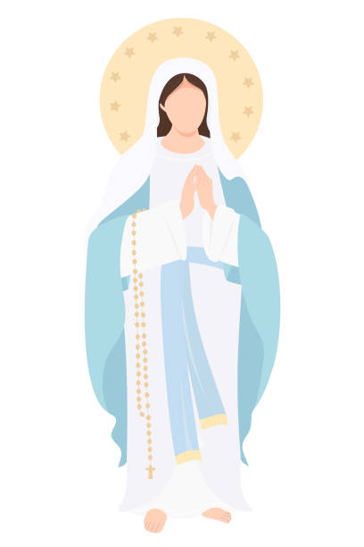
b) A virágszentelés (benedictio herbarum), virágáldás számos magyar, de főleg ném. vidékén élt. A szert-t nyilvánvalóan Mária halála, mennybevétele ihlette. Egyes kutatók az ünnep régebbi szentleckéjére (Sir 24,17-21) utalnak. Ehhez nyilván hozzájárult az ősegyházból származó hagyomány is: a mennybevételt követő 3. napon az ap-ok nem találtak semmi testi maradványt a Boldogasszony sírjában, csak kendőket, friss virágokat és a jó illat áradását, a romolhatatlanság bizonyítékát. A hagyomány már a kk. lit-ban virágzott. Nálunk sem volt ismeretlen, amint az 1496. évi esztergomi Obsequiale és a jelenlegi Rituale Strigoniense (1909) is tanúsítja. A ~i virágszentelést az Egyh., úgy látszik, a germánok pogány fakultuszának ellensúlyozására és szublimálására rendelte. A szegedi tájon kk., tridentinum előtti hagyományként napraforgó, ökörfarkkóró, de főleg comborka, más néven mentavirág (Mentha pulegium), 16. sz-ból származó szegedi ktori följegyzés szerint Boldogasszony mentája szentelésére kerül sor. Együttes mai nevük nagyboldogasszonyi fű. Leginkább halottak koporsójába teszik, hogy hitük szerint Máriához hasonlóan, ők is dicsőségre jussanak. Tápén az új ház fundamentomába is jut belőle. Tettek az új pár ágyába, csecsemő bölcsőjébe is. Főzetét olykor hidegleléskor is itták. Olyan asszony is van a faluban, aki a szentelményt az ünnep után három nap, három éjjel a háztetőn tartja, hogy nap meg a harmat is érje, mert így még foganatosabbnak véli. A szentelés ismeretes Klézse, Pusztina csángómagyar falukban is. Gyöngyössolymos rózsafüzértársulati asszonyai az ünnepi litánia és a dicsőséges olvasó 5. titkának elvégzése után a tp. Mária-szobor fejére apró virágokból font koszorút tesznek. Ez a Mária koronázása. - Burgenland ném. faluiban a minél több kerti, mezei, erdei virágból kötött és megszentelt koszorút otthon a sublót v. almáriom tetejére teszik. Vízkereszt napján veszik elő. A szirmok egy részét tányérra v. agyagfödőre rakott parázsra vetik, jó szagot áraszt. A gazdasszony kezébe veszi, és az egész imádkozó, új esztendőben áldásért könyörgő háznéppel együtt végigjárja a hajlékot, és minden helyiséget megfüstöl (megáld) vele. Utána a gazda minden ajtóra krétával 3 keresztet rajzol. A szentelt virággal való füstölésre akkor is sor kerül, ha halott van a háznál: a szobát is, koporsót is megfüstölik vele. Így ajánlják a megdicsőült ~ oltalmába. - A mohácsi sokácok a virágot halottjaik koporsajába teszik, de a búzát is megkeresztezik vele a hombárban. Alsószölnök vend asszonyai ~ napján szedett virággal hintik be a gyerekágyas fekvőhelyét. Az áldásnak sajátos fejleménye a kürti búzaszentelés. ~ ünnepén a tisztlányok (tp-gondozó gazdalányok) gondoskodnak arról, hogy a falu minden felnőtt lakosának jusson egy-egy búza-, rozs-, árpa-, zabkalászból, mezei és kerti virágból kötött, majd kosarakba rakott csokor. Ezeket az oltár előterébe rakják, s a pap mise kezdetén megszenteli őket. A tisztlányok ezután nyomban szétosztják a hívek között, akik megőrzik, imádságoskv-be is belerakják. - Németprónán kaprot szenteltetnek. A szomszédos Csék faluban egyik-másik szl. család kimegy az erdő szélén lévő juhakolba, és a magával vitt szentelt kaporral megfüstöli. - Régi gömöri hiedelem szerint akinek ~ éjszakáján elvesz valamije, azt a sztek vitték föl a mennyekbe. -

HIRDETÉSEK
Felnőtt asszisztenciára felnőtt férfiakat, valamint ministránsnak gyerekek és fiatalok jelentkezését is várjuk.
2023.08.14. H Nagyboldogasszony vigíliája
17:00 Szentmise a Berceli Szent Péter és Pál Templomban
Ha valaki kedden nem tud a kötelező szentmisén részt venni, akkor ezzel a szentmisével is eleget tesz kötelességének.
18:00 Szentségimádás a Galgagutai Templomban
18:00 Szentségimádás a Becskei Templomban
2023.08.15 SZŰZ MÁRIA MENNYBEVÉTELE (NAGYBOLDOGASSZONY) – FÜ
Parancsolt ünnep, vagyis kötelező a szentmisén való részvétel ugyanúgy, mint karácsony vagy újév napján. A plébánia munkaszünetet biztosít az alkalmazottai számára, és a katolikus munkaadók, foglalkoztatók, vállalkozók is érezzék lelkiismereti kötelességüknek a nap szentmisével és munkaszünettel való megszentelését.
Ez természetesen más vasárnapokra is vonatkozik.
2022.08.15 H 12:00 Szentmise a Berceli Magyarok Nagyasszonya Kápolnánál
Parancsolt EWTN Magyarország munkatársaival
ünnep 16:30 Igeliturgia a Nógrádkövesdi Templomban
NB!! 16:30 Szentmise a Szécsénkei Templomban
18:00 Szentmise a Becskei Templomban
18:00 Igeliturgia a Galgagutai Templomban
2023.08.16. Sz Szent Ponciánusz pápa és Szent Hippolitusz áldozópap vértanúk – e
Szent Rókus hitvalló – e
10:00 Mária napi megbeszélés az EWTN Berceli központjában
17:00 Szentmise a Berceli Templomban
18:00 Férfi Klub a Szent Miklós Közösségi Házban
2023.08.17. Cs 19:00 Szentségimádás a Berceli Templomban
2023.08.18. P Eudes Szent János áldozópap – e
18:00 Szentmise a Galgagutai Templomban kenyérszenteléssel
21:00 Szécsénkei Nyár c. programsorozat következő eseménye
2023.08.19. Sz 11:00 Szabadtéri Szentmise a Nógrádkövesdi falunapon
2023.08.20. V 08:30 Szentmise a Berceli Templomban kenyérszenteléssel
10:30 Igeliturgia a Galgagutai Templomban
10:30 Szentmise a Becskei Templomban kenyérszenteléssel
12:00 Szentmise a Szécsénkei Templomban kenyérszenteléssel
12:00 Igeliturgia a Nógrádkövesdi Templomban
19:00 Kenyérszentelési ünnepség Vanyarcon
2023.08.26. Sz 10:00 Szentmise és felújított templom megáldása Becskén
13:30 Vincze Gergő és Lőrincz Malaika Házasságkötése Vácon
15:30 Mohácsi Attila és Novák Mónika házasságkötése Béren
Római Katolikus Plébánia 2687 Bercel, Béke u. 20.
tel: 0630/455-3287 web: http://bercel.vaciegyhazmegye.hu, e-mail: bercel@vacem.hu
Bankszámlaszám: 10700323-68589824-51100005

